Interview: Alexander Vantournhout en Bauke Lievens kleden het circus uit

De mens achter het spektakel
25 juni 2015 | CHARLOTTE DE SOMVIELE
De Standaard
Choreograaf en acrobaat Alexander Vantournhout wist altijd al dat er iets vreemds was met zijn lijf. Nu buit hij dat ook uit. ‘Terwijl het klassieke circus focust op die kleine overwinningen, tonen wij kwetsbaarheid.’
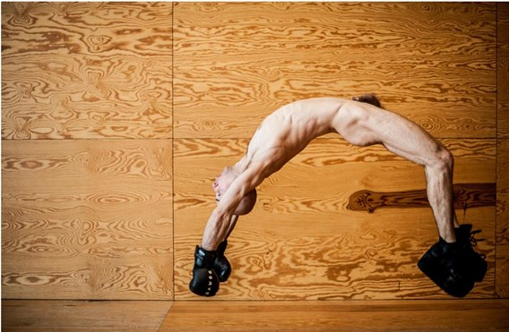Alexander Vantournhout: ‘Ik toon mezelf als freak om weer mens te worden in de blik van de toeschouwer.’ ©Bart Grietens
‘De tent, de piste, de woonwagens: het circus moet zich emanciperen van die sociale gevoelswaarde. Anders zal het nooit vooruitgaan.’
Met zijn unieke profiel heeft choreograaf Alexander Vantournhout, die na zijn circusopleiding ook nog hedendaagse dans studeerde aan PARTS, de dansschool van Anne Teresa De Keersmaeker, misschien wel de tools in handen om het circus open te breken. Samen met Bauke Lievens, de enige circusdramaturge van Vlaanderen, stript hij in Aneckxander het acrobatische lichaam tot zijn naakte essentie. En daarmee toont dit duo eensklaps ook de mens achter het spektakel.
‘Aneckxander’ kondigt zich aan als een ‘tragische autobiografie’. In welke zin?
Vantournhout: ‘Voor deze solo ben ik vertrokken van de disproporties van mijn lichaam. Ik wist altijd dat er iets vreemd aan mijn lijf was, maar ik kon er niet echt de vinger op leggen (lacht). Daarom ben ik mezelf gaan meten. Mijn bovenlichaam bleek te groot in verhouding tot mijn benen, mijn voorarmen zijn dikker dan mijn biceps en mijn nek is uitzonderlijk lang. Die afwijkingen buig ik om tot mogelijkheden. Daarvoor heb ik wel een nieuwe bewegingstaal moeten uitvinden, omdat het circus werkt met vaste trucs. Wij hebben circusstrategieën ontwikkeld in functie van een verhaal, geen verhaal om achteraf de kunstjes aan elkaar te lijmen.’
Lievens: ‘In het circus zijn het lichaam en de identiteit van de artiest nauw verbonden. Als jij van je trapeze valt, kan je echt doodgaan. Door de obsessie met virtuositeit wordt in het klassieke circus de link tussen wat je fysiek kan en wie je bent als mens echter amper gelegd. Ook de tragische ondertoon wordt verstopt, terwijl circus eigenlijk niets anders is dan de herhaling van de onmogelijke poging om een doel te bereiken. De zwaartekracht kan je nu eenmaal niet overwinnen. Maar waar het klassieke circus focust op die kleine “overwinningen”, tonen wij kwetsbaarheid.’
Circus en dans zijn allebei lichaamskunsten, maar ze tonen twee andere lichaamsbeelden. Hoe verschillen ze voor jullie?
Lievens: ‘Circus zoekt een specifieke balans tussen zijn en vertellen. Als het gevaar dreigt, is er geen ruimte om iets anders te communiceren.’
Vantournhout: ‘Maar dat is wel een beredeneerd gevaar. Een artiest die op een trapeze kruipt, kent de worstcasescenario’s. Hij heeft die al getest in de studio. Dat maakt zijn act niet minder werkelijk, maar het risico is wel voorspelbaar. Circus is ook een solitaire kunst. Iedereen is gespecialiseerd in één discipline, wat maakt dat artiesten geen gemeenschappelijke taal delen. Toch kan je gemakkelijk de brug maken tussen beide. What the body does not remember van Wim Vandekeybus (1987) waarin de dansers met stenen gooien, is meer circus dan wat wij doen.’
Circus associëren we vaak nog met ‘kunstjes tonen’. Hoe komt het dat de ontwikkeling van een artistieke circustaal zo moeizaam gaat? En zie je een uitweg?
Lievens:‘Circus leren en circus maken loopt parallel, waardoor de meeste tijd in een creatieproces gaat naar het perfectioneren van de techniek en niet zozeer naar de vraag wat je met die techniek wil vertellen. Het circusonderwijs is bovendien pas ontstaan in de jaren tachtig en wordt nu nog geleid door circusartiesten van de oude stempel. Zij zitten nog vast in een resultaatgerichte manier van werken, met weinig ruimte om te falen en voor artistiek onderzoek.’
‘In het onderwijs zou men meer moeten kijken naar de artistieke competenties van mensen, niet enkel naar hun fysieke capaciteiten. Hetzelfde geldt voor de subsidieregeling: nu moet je nog altijd aangeven welke circusdiscipline je gebruikt, terwijl er een hele wereld open ligt als je je daarvan losmaakt.’
Wat zal circus altijd tot circus maken?
Lievens: ‘Artiest Johann Le Guillerm beschrijft het circus als “de samenkomst rond een buitengewoon fenomeen”, daar kan ik me wel in vinden.’
Vantournhout: ‘Dat sluit aan bij een verhaal over het ontstaan van circus. De Chinese generaal Li was ooit verdwaald in een bos toen hij omsingeld werd door soldaten. Door trucjes te doen, werd hij geaccepteerd door de vijand. Dat is circus: je status herwinnen door iets te doen dat niemand kan. Zoals een goochelaar of zoals Anecxkander: ook ik toon mezelf als freak om terug mens te worden in de blik van de toeschouwer.’
Bron: http://www.standaard.be/cnt/dmf20150624_01747057?shareid=d1a9d7390b6c20a8abe16bed088b946fcb26935268b3c14fe40d108b3d7e65f63704ac4893c6bfea3e09c5e663f171d1

